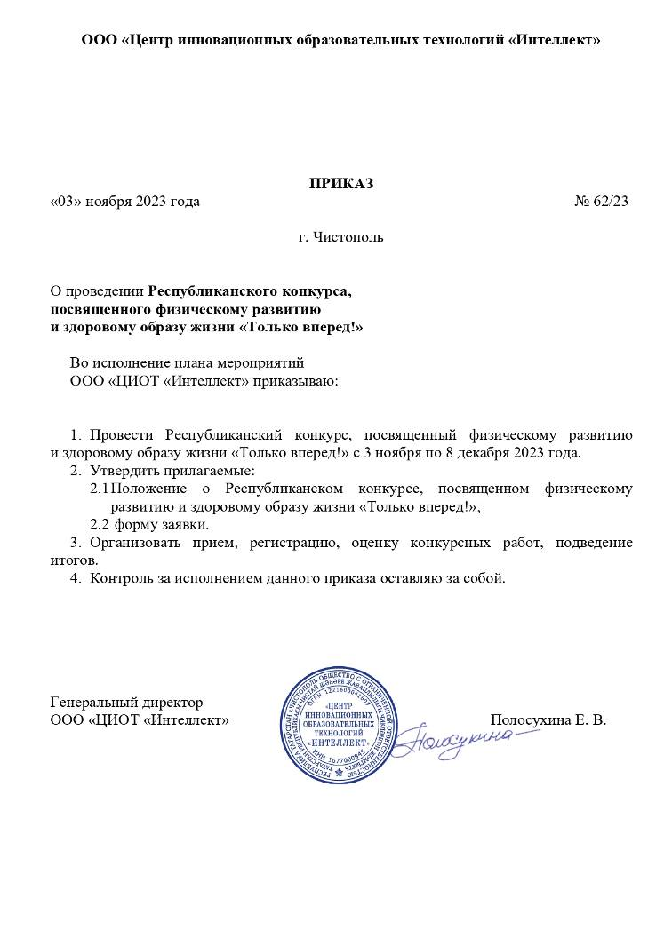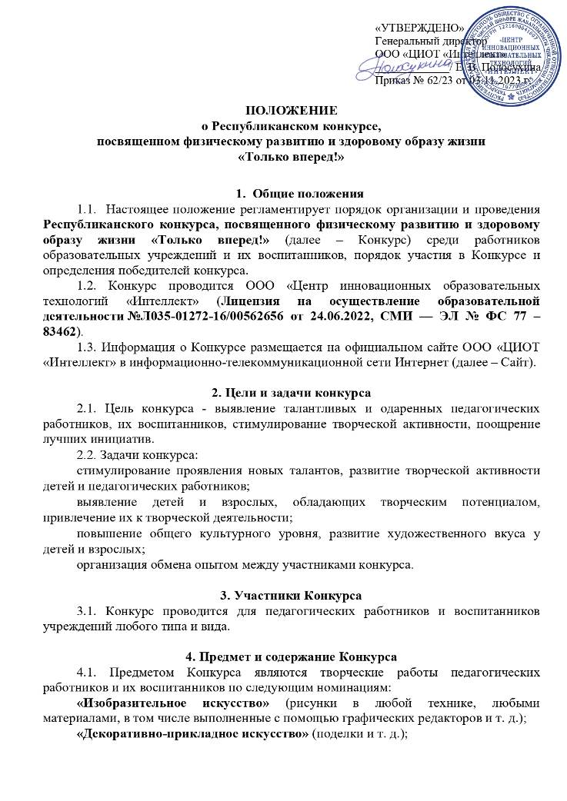 «Фотоискусство» (авторские фотографии);
«Проба пера» (авторские стихи, рассказы, сказки и т. д.);
«Методическая копилка» (сценарии, конспекты занятий, программы, проекты, дидактический материал, игры и т. д.);
«Развивающая предметно-пространственная среда» (уголок физического развития, уголок ЗОЖ и т.д.)
«Музыкальное творчество» (исполнение танцев, песен, утренников и т.д.);
«Творческая мастерская» (свободный вид творческой деятельности).

5. Порядок проведения Конкурса
5.1. Конкурс проводится в заочной форме с 3 ноября по 8 декабря 2023 года.
С 3 ноября 2023 года по 22 ноября 2023 года – прием заявочного комплекта документов для участия в Конкурсе по ссылке https://intel-lect.ru/zayavka-tolko_vpered/.
С 23 ноября 2023 года по 30 ноября 2023 года – оценка конкурсных работ участников Конкурса.
С 1 декабря по 8 декабря 2023 года – подведение итогов Конкурса, размещение приказа и наградного материала на официальном сайте ООО «ЦИОТ «Интеллект».
До 8 декабря 2023 года включительно – размещение наградного материала на официальном сайте ООО «ЦИОТ «Интеллект», страница «Конкурсы» (https://intel-lect.ru/konkursy/).
5.2. Отправляя заявку на конкурс, участник соглашается с условиями настоящего Положения, принимает пользовательское соглашение, политику конфиденциальности, публичную оферту, даете согласие на обработку персональных данных и согласие на распространение персональных данных, а так же подтверждаете свою осведомленность об охране авторского права.

Порядок участия в Конкурсе
6.1. Участие в конкуре платное, орг.взнос составляет 150 р. за каждую конкурсную работу. Количество работ от одного участника не ограничено.
При необходимости руководителю оформляется Благодарственное письмо за подготовку воспитанника, дополнительно оплачивается 100 р. (необходимость обозначить в заявке). Оплачивается одним чеком с орг.взносом за документы участника конкурса.
Допускается оплата общим чеком за несколько конкурсных работ. В таком случае, при заполнении заявки, один и тот же чек прикрепляется ко всем участникам, указывая это в графе «Комментарий».
Оплата орг. взноса 150 р., Благодарственного письма 100 р. по следующим реквизитам:
Название организации | ОБЩЕСТВО С ОГРАНИЧЕННОЙ ОТВЕТСТВЕННОСТЬЮ "ЦЕНТР ИННОВАЦИОННЫХ ОБРАЗОВАТЕЛЬНЫХ ТЕХНОЛОГИЙ "ИНТЕЛЛЕКТ"
Юридический адрес организации | 422980, РОССИЯ, РЕСП ТАТАРСТАН, ЧИСТОПОЛЬСКИЙ Р-Н, Г ЧИСТОПОЛЬ, УЛ ЛЕНИНА, Д 33Н-3, ОФИС 1
ИНН | 1677000945
КПП | 167701001
ОГРН | 1221600041607
Расчетный счет | 40702810410001087045
Банк получателя | АО "ТИНЬКОФФ БАНК"
БИК банка | 044525974
Корреспондентский счет банка | 30101810145250000974
QR-код для удобства оплаты | 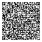
В назначении платежа указать «Оплата за документы участника конкурса» и обязательно безошибочно указать свой адрес эл. почты.
Сумму оплаты прописывается самостоятельно, в зависимости от количества участников.
6.2. Заполнить заявку по ссылке https://intel-lect.ru/zayavka-tolko_vpered/ до 22 ноября 2023 года включительно.
Платежный документ и конкурсную работу загрузить в соответствующих полях в заявке.
После успешной отправки заявки на экране появится сообщение «Спасибо! Ваша заявка отправлена на участие в Республиканском конкурсе, посвященном физическому развитию и здоровому образу жизни «Только вперед!». Перед отправкой проверить данные, указанные в заявке. Все данные для оформления документов берутся из заявки.
На почту, указанную при заполнении заявки, придет информация о том, что заявка получена. Будьте внимательны при написании адреса электронной почты. В случае, если письмо не дошло (проверить папку «Спам»), уточнить успешное получение заявочного комплекта организаторами конкурса можно по электронному адресу ciot_intellect@mail.ru (тема письма: «Уточнение получения заявки», в тексте письма указать название конкурса и свои данные.

- Требования к работам, предоставляемым на Конкурс
7.1. Конкурсная работа должна быть оформлена в соответствии с требованиями настоящего Положения.
7.2. Конкурсные материалы представляются в электронном варианте. Для фото-материалов файлы работ в форматах *.jpg, *.tif, *.gif, объемом не более 10 Mб. Текстовые материалы, выполненные в программах Word, PowerPoint и пр. Видеоматериал объемом не более 20 Мб. В случае превышения допустимого размера файлов, прикрепить текстовый Word-документ со ссылкой на конкурсный материал в облачном хранилище.

- Основные критерии оценки конкурсных работ
8.1.Критерии оценки конкурсных работ участников:
соответствие содержания работы заявленной тематике;
художественное мастерство, техника и качество исполнения работы;
оригинальность идеи, новаторство, творческий подход.
8.2 Апелляции по итогам конкурса не принимаются.

- Подведение итогов Конкурса
9.1. В срок до 8 декабря 2023 года жюри подводит итоги Конкурса с определением победителей.
9.2. Итоги конкурса подводит экспертный совет и конкурсная комиссия под руководством председателя оргкомитета, генерального директора ООО «ЦИОТ «Интеллект», Полосухиной Екатерины Владимировны.
9.3. Результаты Конкурс отражаются в Протоколе.
9.4. Победители и участники Республиканского конкурса, посвященного физическому развитию и здоровому образу жизни «Только вперед!» награждаются дипломами ООО «Центр инновационных образовательных технологий «Интеллект».
9.5. Решению жюри является окончательным и пересмотру не подлежит.
9.6. Дипломы и сертификаты размещаются на официальном сайте ООО «ЦИОТ «Интеллект» (https://intel-lect.ru/) на странице «Конкурсы» для самостоятельного скачивания участниками Конкурса.

10. Контактная информация
Адрес: 422980, Республика Татарстан, г. Чистополь, ул. Ленина, д. 33Н-3, офис 1
Тел.: +7 (937) 526-00-75
Адрес эл. почты: ciot_intellect@mail.ru
Сайт: intel-lect.ru
ВКонтакте: https://vk.com/ciot_intellect

